T.C. KAHRAMANMARAŞ SÜTÇÜ İMAM ÜNİVERSİTESİ MÜHENDİSLİK VE MİMARLIK FAKÜLTESİ



STAJ DEFTERİ

STAJYERİN ADI SOYADI: RİYAT DANIŞMAN BÖLÜMÜ: ELEKTRİK-ELEKTRONİK MÜHENDİSLİĞİ NUMARASI: 10110011037 TARİH: 04.07.2014 - 26.07.2014

|  |
| --- |
|  |
| STAJ BİLGİLERİ | | | |
| İŞYERİ ADI | | KORKMAZ MÜHENDİSLİK | |
| ADRESİ / TELEFON NUMARASI | | ŞEYH ADİL MAHALLESİ/GİRNE CADDESİ /ARI SİTESİ/ B-BLOK NO:23/B  KAHRAMANMARAŞ /MERKEZ | |
| YAPILAN ÇALIŞMANIN NİTELİĞİ | | PROJE, ELEKTRİK, OTOMASYON | |
| STAJ BAŞLANGIÇ TARİHİ | | 04.07.2014 | |
| STAJ BİTİŞ TARİHİ | | 26.07.2014 | |
| STAJ SÜRESİ (GÜN) | | 20(YİRMİ) | |
| STAJ YERİ YETKİLİSİ | | | İMZASI |
|  | | |  |

|  |  |  |
| --- | --- | --- |
| ÖĞRENCİNİN  Adı Soyadı : Riyat DANIŞMAN Numarası : 10110011037 | | |
| Gün No | Tarih | Yapılan Çalışma |
| 1. | 04.07.2014 | Korkmaz Mühendislik Genel Bilgi |
| 2. | 05.07.2014 | KÜLSAN TEKSTİL GÜNEŞ SANTRALİ PROJESİ |
| 3. | 07.07.2014 | Güneş Panellerinden Enerji Üretimi |
| 4. | 08.07.2014 | Fotovoltaik Hücre Yapısı |
| 5. | 09.07.2014 | Santralin Kalan Panel Montajı |
| 6. | 10.07.2014 | Santralin Kalan Panel Montajı |
| 7. | 11.07.2014 | Panel Montajının Tamamlanması |
| 8. | 12.07.2014 | Toplayıcı Panosunun Yerleştirilmesi ve Kablolarının Bağlanması |
| 9. | 14.07.2014 | Fabrikanın ADP'suna Bağlanacak Ölçüm Panosunun Yerinin Hazırlanması |
| 10. | 15.07.2014 | Ölçüm Panosunun Yerine Yerleştirilmesi |
| 11. | 16.07.2014 | İnvertörlerin Çalışma Prensibi ve Yapısı |
| 12. | 17.07.2014 | İnvertörlerin Çalışma Prensibi ve Yapısı |
| 13. | 18.07.2014 | DUYGU MÜHENDİSLİK 250 KVA OG ELEKTRİK PROJESİ |
| 14. | 19.07.2014 | Şantiyenin OG Elektrik Projesi İnceleme |
| 15. | 21.07.2014 | Trafo Gücü ve Kompanzasyon Hesabı |
| 16. | 22.07.2014 | Gerilim Düşümü ve Akım & Kablo Hesabı |
| 17. | 23.07.2014 | OG Trafo Topraklaması |
| 18. | 24.07.2014 | BORUSAN GÜÇ SİSTEMLERİ |
| 19. | 25.07.2014 | Remote Jeneratörlerinin Çalışma Biçimi ve Yapısı |
| 20. | 26.07.2014 | Jeneratörlerin Busbarlarının Montajı |

Yukarıda kimliği yazılı öğrenci kuruluşumuzda 04.07.2014 / 26.07.2014 tarihleri arasında toplam 20(yirmi) iş günü staj yapmıştır.

|  |  |
| --- | --- |
| Staj Yeri Yetkilisinin Adı, Soyadı, İmzası | Staj Yapanın İmzası |
|  |  |



Korkmaz Mühendislik, 2002 yılında şahıs firması olarak Elektrik Mühendisi Kalender KORKMAZ tarafından "KORKMAZ ELEKTRONİK" unvanıyla Kahramanmaraş'ta kurulmuştur. Mesleki bilgileri, iş titizliği ve ahlaksal değerleriyle iş çevrelerinde sevilen bir kişilik olmuştur. 2003 yılında şahıs firması olmaktan çıkarak tüzel bir kimliğe ve "KORKMAZ MÜHENDİSLİK ENDÜSTRİYEL ELEKTRİK ELEKTRONİK İNŞAAT GÜVENLİK VE BİLİŞİM TEKNOLOJİLERİ SAN. VE TİC. LTD. ŞTİ" unvanını almıştır.

Kuruluşunda 2 personelle yola çıkan firma, bugün 20'yi aşkın nitelikli personelle yoluna sağlam ve emin adımlarla devam etmektedir. Bünyesindeki Elektrik-Elektronik Mühendisleri, elektrik tekniker ve teknisyenleri ustabaşı ve ustaları ile kendi konusunda faaliyetlerini sürdürmektedir.

|  |  |
| --- | --- |
| Staj Yeri Yetkilisinin Adı, Soyadı, İmzası | Staj Yapanın İmzası |
|  |  |

Külsan Tekstil fabrikası enerji ihtiyacının 500 kw'lık kısmını güneş panellerinden elde etmek istemesinden, kendi arazisi üzerine 1800 panelden oluşan ve Korkmaz Mühendisliğin projenin taşeronluğunu üstlenmesiyle güneş santrali projesi başlatılmıştır.

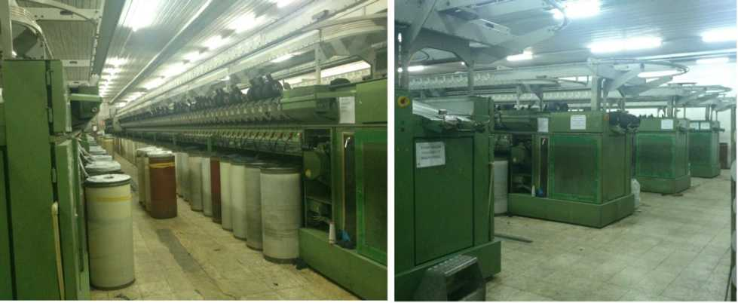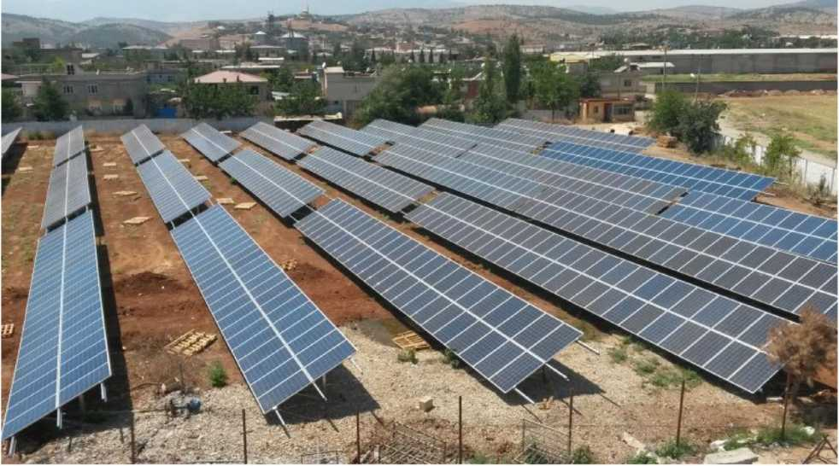

|  |  |
| --- | --- |
| Staj Yeri Yetkilisinin Adı, Soyadı, İmzası | Staj Yapanın İmzası |
|  |  |

Güneş pilleri (fotovoltaik piller), yüzeylerine gelen güneş ışığını doğrudan elektrik enerjisine dönüştüren yarıiletken maddelerdir. Yüzeyleri kare, dikdörtgen, daire şeklinde biçimlendirilen güneş pillerinin alanları genellikle 100 cm2 civarında, kalınlıkları ise 0,2-0,4 mm arasındadır.

Güneş pilleri fotovoltaik ilkeye dayalı olarak çalışırlar, yani üzerlerine ışık düştüğü zaman uçlarında elektrik gerilimi oluşur. Pilin verdiği elektrik enerjisinin kaynağı, yüzeyine gelen güneş enerjisidir. Güneş enerjisi, güneş pilinin yapısına bağlı olarak % 5 ile % 20 arasında bir verimle elektrik enerjisine çevrilebilir.

Güç çıkışını artırmak amacıyla çok sayıda [güneş pili](http://www.bilgiustam.com/gunes-pili-montajinin-temelleri/) birbirine paralel yada seri bağlanarak bir yüzey üzerine monte edilir, bu yapıya güneş pili modülü ya da fotovoltaik modül adı verilir. Güç talebine bağlı olarak modüller birbirlerine seri yada paralel bağlanarak bir kaç Watt'tan megaWatt'lara kadar sistem oluşturulur. Fotovoltaik piller ilk olarak 1839 yılında Fransız fizikçi Edmond Becquerel tarafından bulunmuştur.

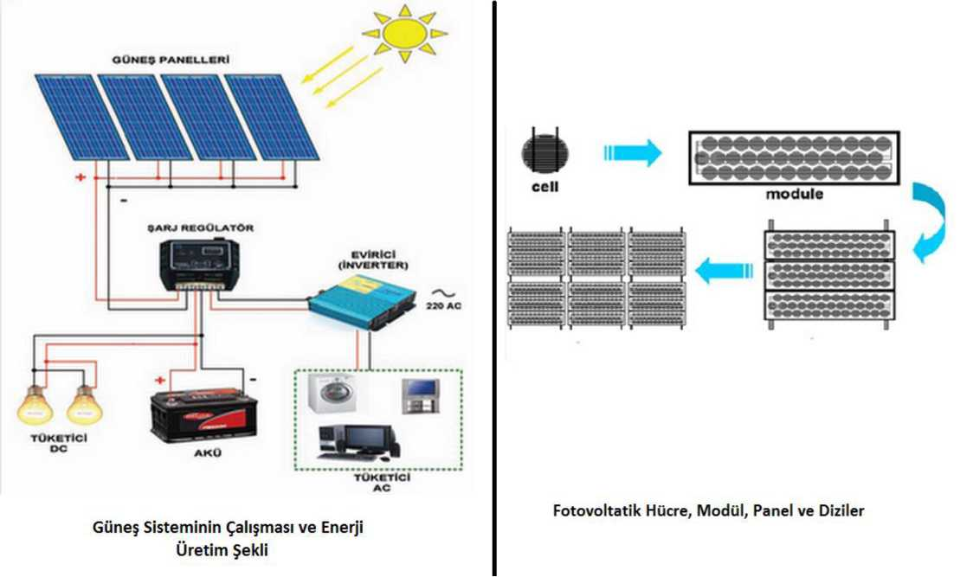

|  |  |
| --- | --- |
| Staj Yeri Yetkilisinin Adı, Soyadı, İmzası | Staj Yapanın İmzası |
|  |  |

Günümüz elektronik ürünlerinde kullanılan transistörler, doğrultucu diyotlar gibi güneş pilleri de, yarı-iletken maddelerden yapılırlar. Yarı-iletken özellik gösteren birçok madde arasında güneş pili yapmak için en elverişli olanlar, silisyum, galyum arsenit, kadmiyum tellür gibi maddelerdir. Yarı-iletken maddelerin güneş pili olarak kullanılabilmeleri için n ya da p tipi katkılanmaları gereklidir. Katkılama, saf yarıiletken eriyik içerisine istenilen katkı maddelerinin kontrollü olarak eklenmesiyle yapılır. Elde edilen yarı-iletkenin n ya da p tipi olması katkı maddesine bağlıdır.

En yaygın güneş pili maddesi olarak kullanılan silisyumdan n tipi silisyum elde etmek için silisyum eriyiğine periyodik cetvelin 5. grubundan bir element, örneğin [fosfor](http://www.bilgiustam.com/fosfor-nedir-fosfor-dongusu-ve-fosforun-vucudumuzdaki-islevi/) eklenir. Silisyum'un dış yörüngesinde 4, fosforun dış yörüngesinde 5 elektron olduğu için, fosforun fazla olan tek elektronu kristal yapıya bir elektron verir. Bu nedenle V. grup elementlerine "verici" ya da "n tipi" katkı maddesi denir.

P tipi silisyum elde etmek için ise, eriyiğe 3. gruptan bir element (alüminyum, indiyum, bor gibi) eklenir. Bu elementlerin son yörüngesinde 3 elektron olduğu için kristalde bir elektron eksikliği oluşur, bu elektron yokluğuna hol ya da boşluk denir ve pozitif yük taşıdığı varsayılır. Bu tür maddelere de "p tipi" ya da "alıcı" katkı maddeleri denir. P ya da n tipi ana malzemenin içerisine gerekli katkı maddelerinin katılması ile yarıiletken eklemler oluşturulur.

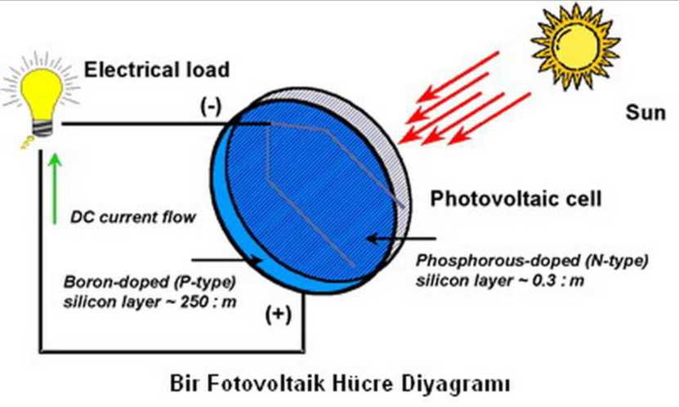

|  |  |
| --- | --- |
| Staj Yeri Yetkilisinin Adı, Soyadı, İmzası | Staj Yapanın İmzası |
|  |  |

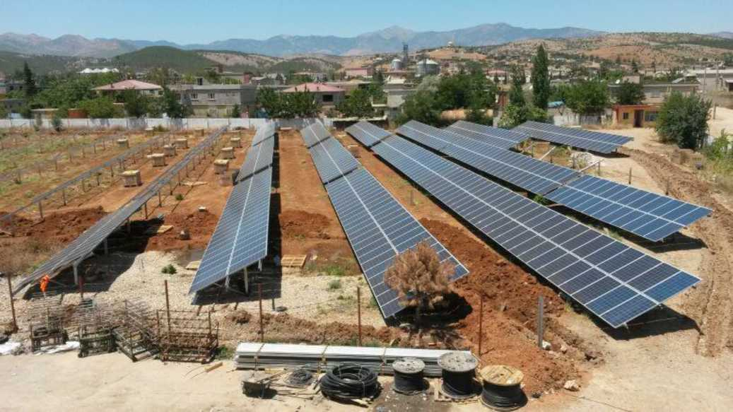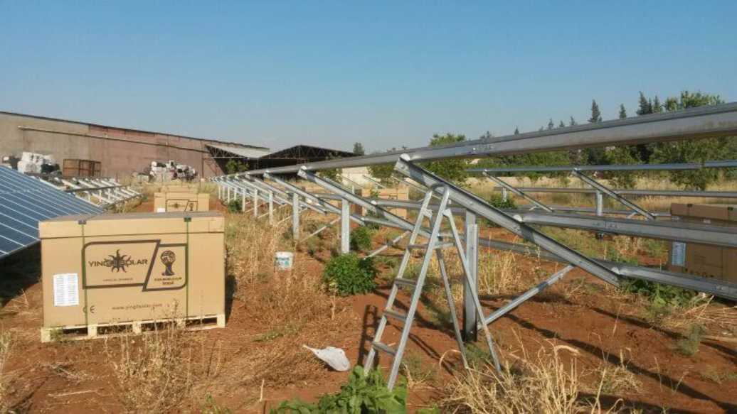

|  |  |
| --- | --- |
| Staj Yeri Yetkilisinin Adı, Soyadı, İmzası | Staj Yapanın İmzası |
|  |  |

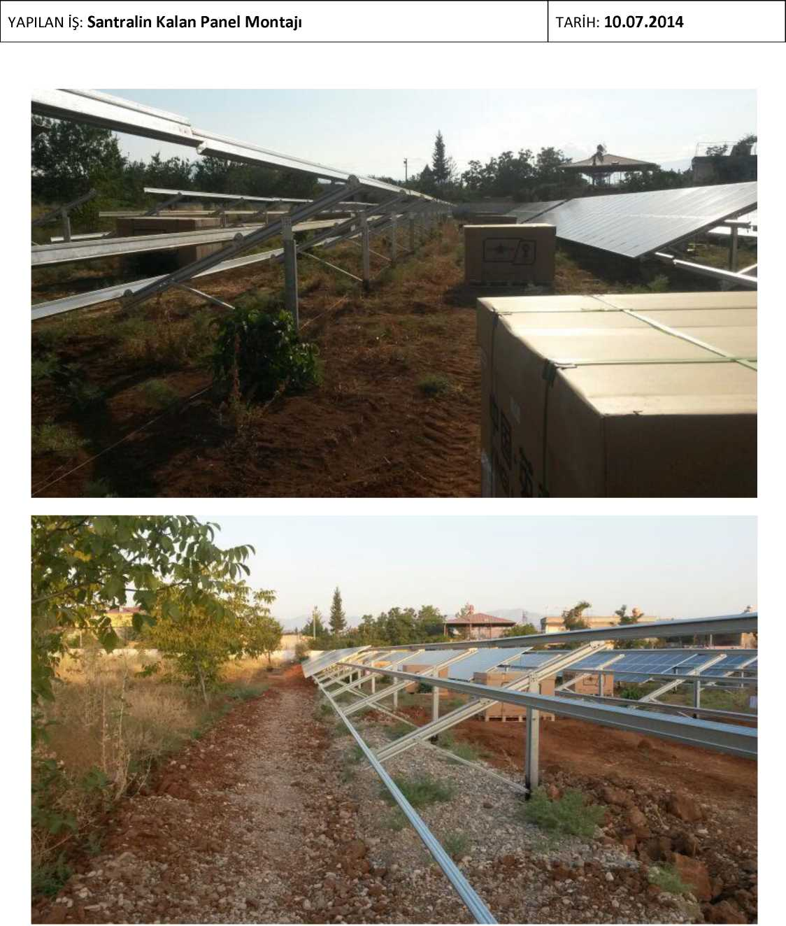

|  |  |
| --- | --- |
| Staj Yeri Yetkilisinin Adı, Soyadı, İmzası | Staj Yapanın İmzası |
|  |  |

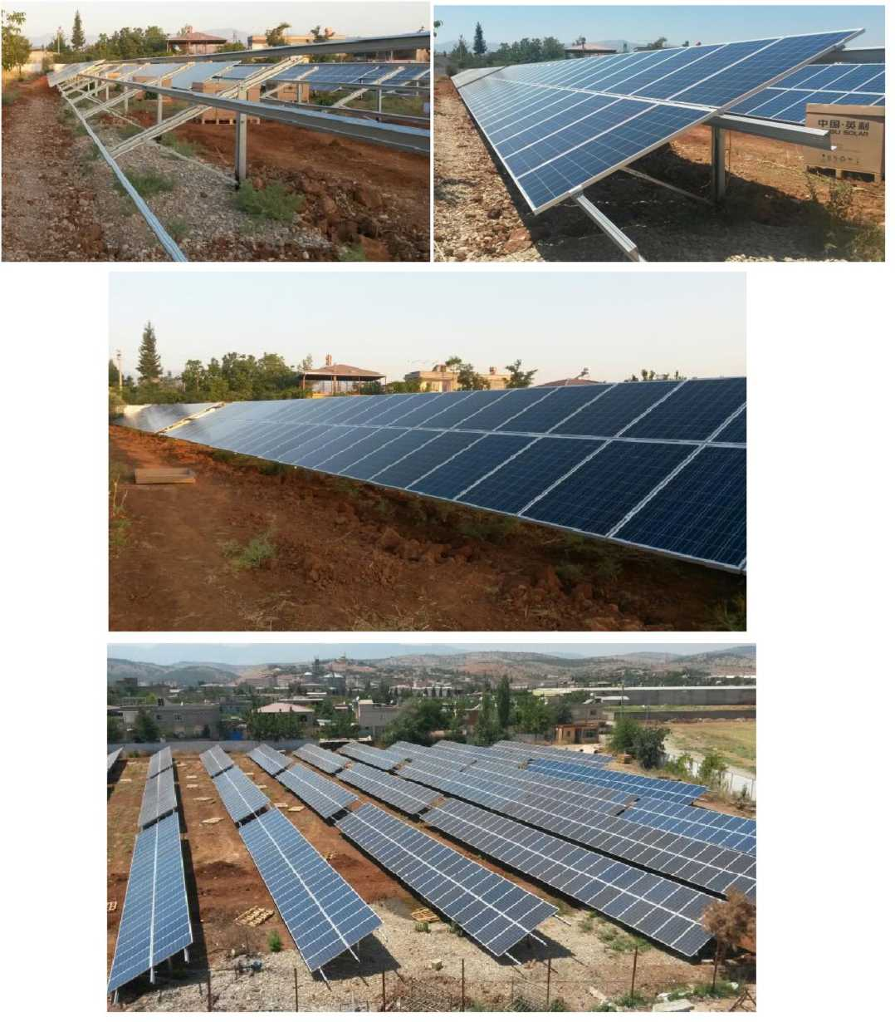

|  |  |
| --- | --- |
| Staj Yeri Yetkilisinin Adı, Soyadı, İmzası | Staj Yapanın İmzası |
|  |  |

YAPILAN İŞ: **Toplayıcı Panosunun Yerleştirilmesi ve Kablolarının Bağlanması**

Güneş panelleri bir diziye göre seri ve paralel bağlanır ve inverterlere gider. İnverterlerden gelen kablolar, toplayıcı panosunun konnektörlerine gelir. Konnektörlerden çıkan kablolar İnvertör şalterine girer ordan da Kaçak Akım Koruma Rölesinden geçer. K.A.K.R'sinden çıkan kablolar Ana Şalterin barasına bağlanır. Ana Şalterin çıkış barasına da fabrikaya giden 3x240+120 lik kablo bağlanır.

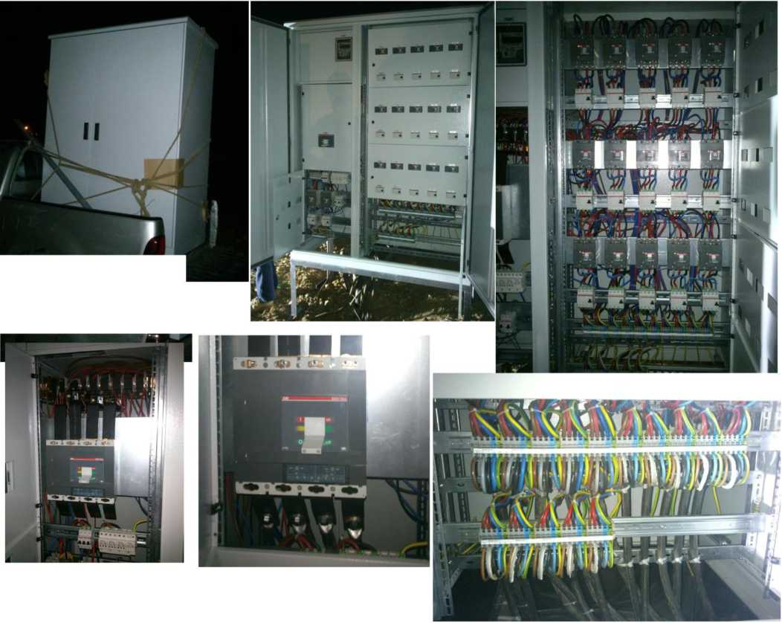

|  |  |
| --- | --- |
| Staj Yeri Yetkilisinin Adı, Soyadı, İmzası | Staj Yapanın İmzası |
|  |  |

YAPILAN İŞ: Fabrikanın ADP'suna Bağlanacak Ölçüm Panosunun Yerinin Hazırlanması

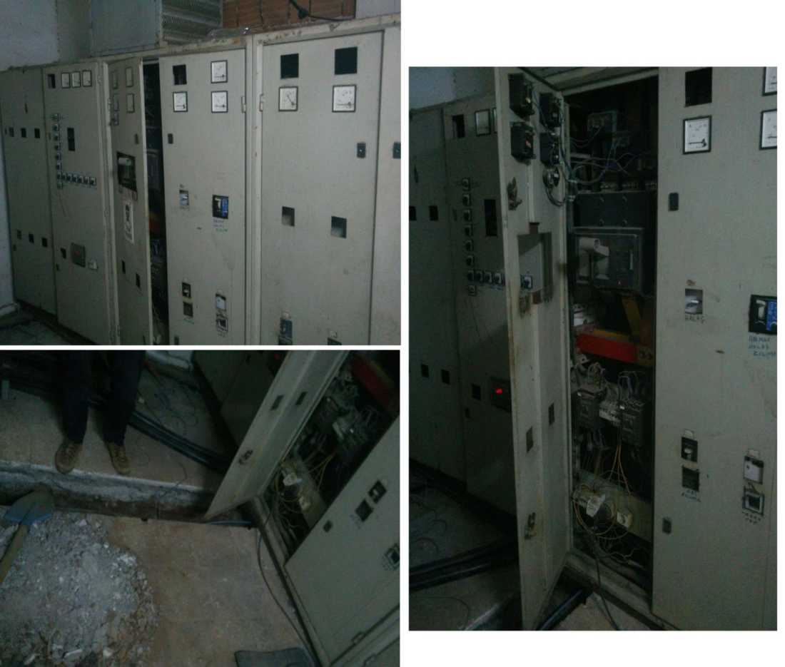

|  |  |
| --- | --- |
| Staj Yeri Yetkilisinin Adı, Soyadı, İmzası | Staj Yapanın İmzası |
|  |  |

Ölçüm Panosu, fabrikanın ADP (Ana Dağıtım Panosuna)'sine bağlanır ve enerji ADP'ye devreder. Sistem On-Grid olup şebekeye bağlıdır. Çift yönlü sayaç kullanılır. Bu sayaç üretilen enerjiyi (-) ve tüketilen enerjiyi (+) olacak şekilde çalışır. Aynı zamanda bu ölçüm panosunda kapak kısmında acil stop butonu bulunmaktadır. Bu butona tıklatıldığında güneş panellerinden gelen enerjiyi devreden keser. Bu işlemi manuel yapacak eleman ana şalterdir lakin bu şalter panonun içinde olduğundan dolayı buna erişmek için anahtar ile panonun açılması lazım bu da acil durumlar için baya zaman kaybı oluşturur.

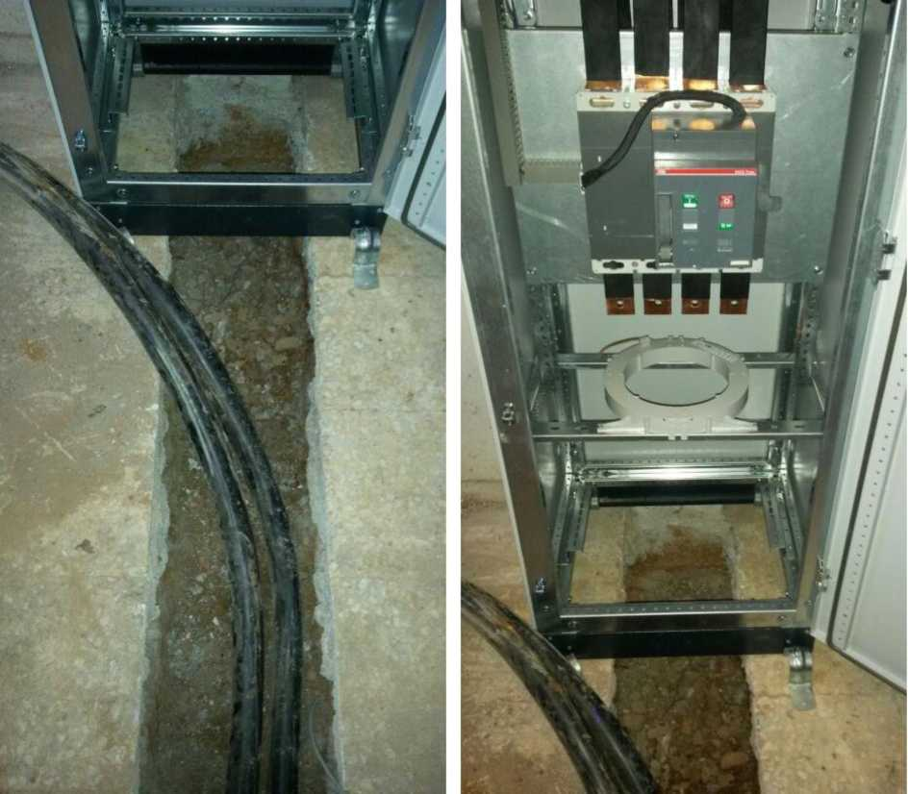

|  |  |
| --- | --- |
| Staj Yeri Yetkilisinin Adı, Soyadı, İmzası | Staj Yapanın İmzası |
|  |  |

Halk arasında [güç](http://www.elektrikport.com/teknik-kutuphane/elektrik-ve-guc-trafolari/10236) çevirici olarak bilinen invertörü, [doğru akımı](http://www.elektrikport.com/teknik-kutuphane/dogru-akim-elektrik-makinelerinde-zit-elektro-motor-kuvvet-ve-onemi/10064) (DC) alternatif akıma (AC) çevirmeye yarayan elektriksel bir güç dönüştürme elemanı olarak tanımlayabiliriz. Çıkışta üretilen AC akım devrenin yapısına, [transformatörlere,](http://www.elektrikport.com/teknik-kutuphane/transformatorlerin-uretimi-ve-cesitleri-%5Bozel-dosya-%5D-1-bolum/8588) elemanlara bağlı olarak farklı gerilim ve frekans değerlerinde olabilir.

Tam Sinüs İnvertör ve Modifiye Edilmiş İnvertör

Gelen voltaj ve frekansları tam [sinüs](http://www.elektrikport.com/teknik-kutuphane/elektrigi-neden-sinusoidal-formda-kullaniyoruz/11328) dalga olarak ayarlayan invertör çeşitlerine tam sinüs invertör denir. Verimleri %89 ile %94 arasındadır. Çalışma frekansları da 50 / 60 Hz'dir. Genellikle harmonik bozulma oranı da %3 civarındadır.

Tam sinüs invertörler, [motorl](http://www.elektrikport.com/makale-detay/3-fazli-asenkron-motorlarda-arizalar-ve-verime-etkileri/4133)u yüklerde problemsiz çalışma sağladıkları için bu tarz yerlerde sıklıkla kullanılırlar. Aynı zamanda ağır yükler için uygun olması, başlangıç akımı yüksek yükler için yüksek demeraj kabiliyeti gibi özellikler bu invertör çeşidine büyük bir avantaj kazandırıyor.

Array or PV Power Source

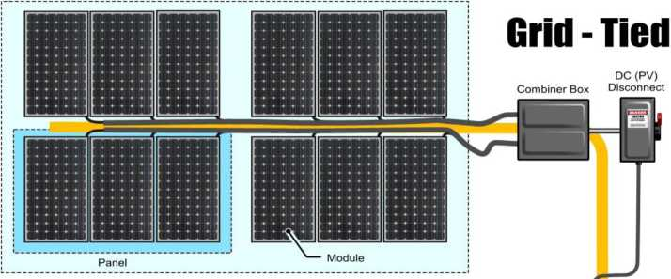

DC Breaker Panel

AC Breaker Panel AC Disconnect

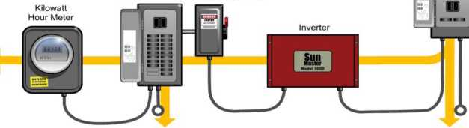

Şebekede kullanılan dalga şekli tam sinüstür. Aslında tam anlamıyla saf bir sinüs dalgası mevcut değil çeşitli kayıplar ve harmonikler dolayısıyla ancak teorik olarak şebeke elektriği dendiğinde akla tam sinüs dalga şekli gelir. İşte 12, 24, 48 Volt DC girişli invertörler sayesinde güneş panellerinden şebekeye katkı sağlayacak AC akımlı elektriği elde edebiliyoruz.

to Household Loads to DC Loads

|  |  |
| --- | --- |
| Staj Yeri Yetkilisinin Adı, Soyadı, İmzası | Staj Yapanın İmzası |
|  |  |

On-Grid(Şebekeye Bağlı) Kavramı

Güneş tepede olduğu sürece enerjiyi [fotovoltaik paneller](http://www.elektrikport.com/haber-roportaj/dusuk-fiyatli-plastik-fotovoltaik-paneller/10132) yardımıyla elde eden sistem işleyişini bu yoldan devam ettirir. Ancak hava kararıp, güneş enerjisi kesildiğinde ise elektrik kaynağı olarak şebeke kullanımına normal olarak devam edilir. Gece - gündüz döngüsüyle bu sistem işleyişine devam eder.

Ayrıca bazı on-grid invertörler, şebeke elektriğinin kesildiğini algılama ve bu kesinti sırasında bünyesindeki tüm enerjiyi yüke aktarma gibi kabiliyetlere de sahipler. Bu yüzden de elektrik kesintilerini için de şebekeye bağlı sistemler tercih edilebiliyor.

Bu tarz sistemler başta Avrupa olmak üzere birçok ülkede teşvik ediliyor. İnvertör çıkışına yerleştirilen çift yönlü [sayaç](http://www.elektrikport.com/teknik-kutuphane/2020-dunyasindan-akilli-sayac-testi/10108) sayesinde üretilen ve şebekeden alınan elektriğin karşılaştırılması yapılabiliyor.

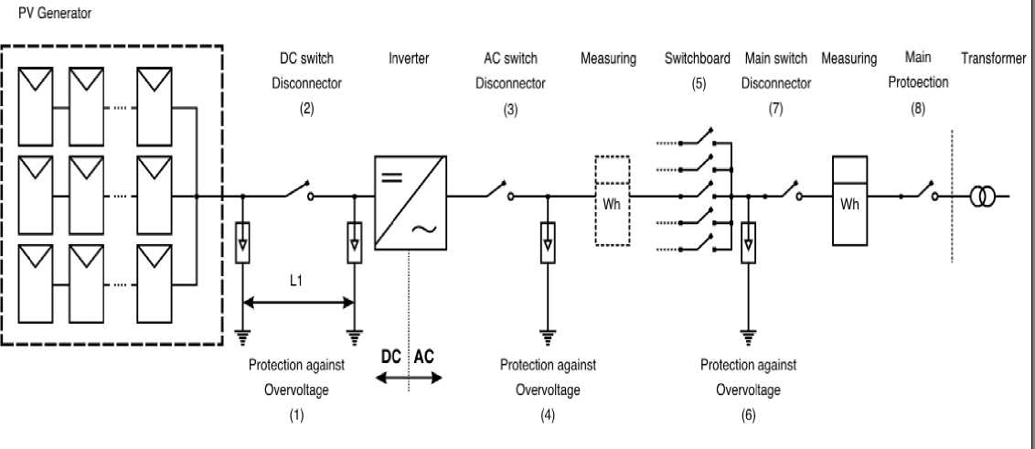

Staj Yapanın İmzası

Staj Yeri Yetkilisinin Adı, Soyadı, İmzası

Duygu Mühendislik İnş. Truzim Dış Tic. San. Ltd. Şti Beton Santrali ve Şantiye Elektrik Projesi

GEREKÇE RAPORU

Bu proje Kahramanmaraş İli Göksun İlçesi Aslanbey Çiftliği Kabayer Obası mevkiinde bulunan tesisisin enerji temini gayesiyle hazırlanmıştır. Proje genel bilgileri aşağıdaki tablodaki gibidir.

|  |  |  |
| --- | --- | --- |
| İLİ | : | KAHRAMANMARAŞ |
| İLÇESİ |  | GÖKSUN / ASLANBEY ÇİFTLİĞİ |
| PROJENİN ADI |  | TEKİR GÖKSUN ARASI KARAYOLU VE TÜNEL ÇALIŞMASI  250 KVA ORTA GERİLİM ELEKTRİK PROJESİ |
| PROJENİN CİNSİ |  | BETON SANTRALİ VE ŞANTİYE ELEKTRİK PROJESİ |
| PROJENİN TİPİ & GÜCÜ |  | DİREK TİPİ & 250KVA |
| PROJE GERİLİMİ |  | 31,5 KV |
| PROJE KEŞİF BEDELİ | : | 31.040,78 TL |

|  |  |
| --- | --- |
| Staj Yeri Yetkilisinin Adı, Soyadı, İmzası | Staj Yapanın İmzası |
|  |  |

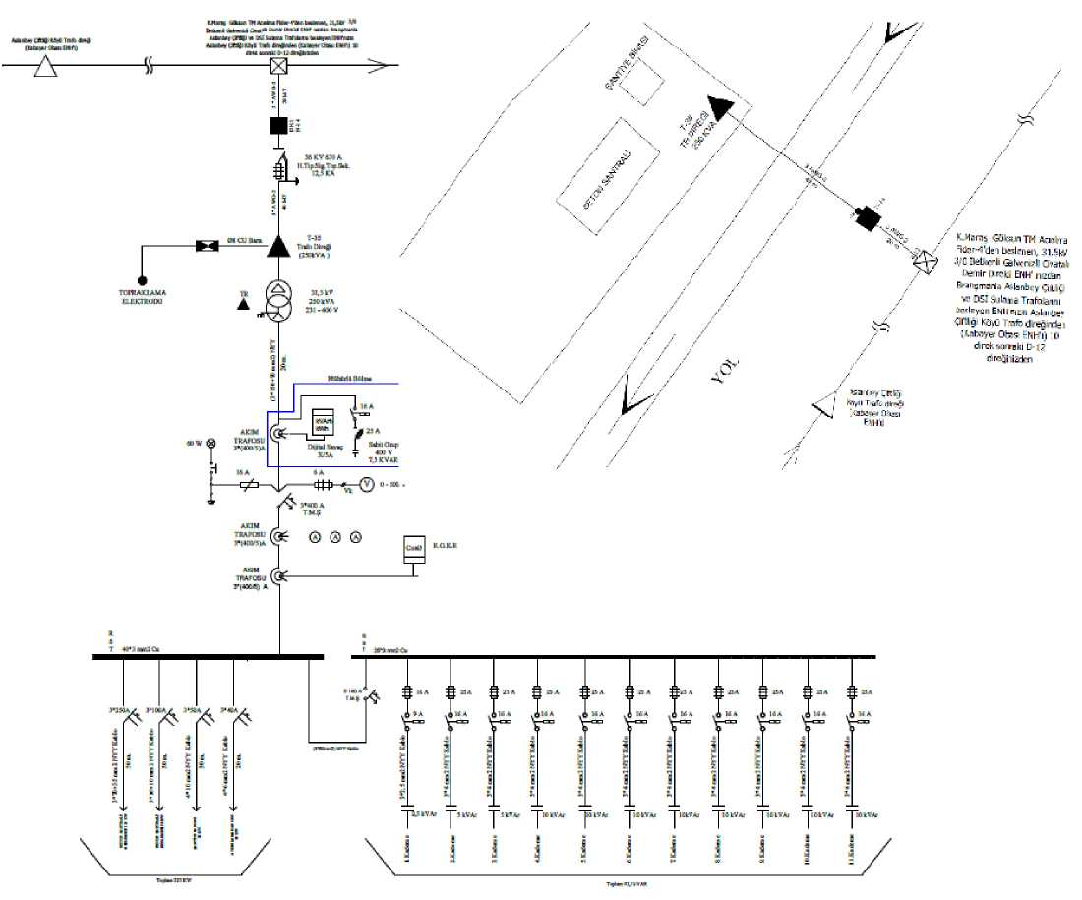

|  |  |
| --- | --- |
| Staj Yeri Yetkilisinin Adı, Soyadı, İmzası | Staj Yapanın İmzası |
|  |  |

**TRAFO GÜÇ HESABI** [ TRAFO 250 KVA ]

|  |  |  |  |  |  |  |
| --- | --- | --- | --- | --- | --- | --- |
| S.No | Makinanın Tanımı | Adet | Kurulu Gücü ( KW ) | Toplam Kurulu Güç ( KW ) | Div.(  % ) | Toplam Diversiteli Güç ( KW ) |
| 1 | BETON SANTRALİ BESLEME | 1 | 125 | 125 | 80 | 100 |
| 2 | BETON SANTRALİ BESLEME | 1 | 50 | 50 | 80 | 40 |
| 3 | ŞANTİYE PANOSU | 1 | 30 | 30 | 80 | 24 |
| 4 | AYDINLATMA PANOSU | 1 | 20 | 20 | 90 | 18 |
|  | | | | 225 |  | 182 |

|  |  |  |  |  |
| --- | --- | --- | --- | --- |
| Pk | Toplam Kurulu Aktif Güç | = | 225 KW |  |
| Pd | Toplam Diversiteli Aktif Güç | = | 182 KW |  |
|  | COS^ | = | 0,99 |  |
|  | Trafo Gücü [ S=Pd / COS^ ] | = | 227 KVA | < 250 KVA |
| * | olduğundan seçilen trafo gücü |  | 250 KVA | dır. |

* **KOMPANZASYON GÜÇ HESABI**

|  |  |  |  |  |
| --- | --- | --- | --- | --- |
| Pk | Toplam Kurulu Aktif Güç = | 225 | KW |  |
| Pd | Toplam Diversiteli Aktif Güç = | 182 | KW |  |
|  | Mevcut COS$ = | 0,86 |  |  |
|  | İstenilen COS$ = | 0,99 |  |  |
|  | k faktörü = | 0,45 |  |  |
|  | Kondansatör Güç Hesabı [ Q=Pd * k ] = | 82 | KVAr |  |
| * | seçilen sabit kondansatör gücü : | 7,5 | 1_  <  > | dır. |
| * | seçilen otomatik kondansatör gücü : | 92,5 | 1_  <  > | dır. |
| * | seçilen toplam kondansatör gücü : | 100,0 | KVAr | dır. Dolayısıyla : |
| 1 | seçilen Reaktif Güç Kontrol Rölesi : | 12 Kademeli olacaktır.. | |  |
| {7,5+(2,5*1)+(5*2)+(10*8)} = 100 KVAr | | | | |
| 3 | Otomatik Kompanzasyon Şalter Hesabı | 134 | A | ^ 1 a |
|  | Iqc = Qc / ( V3 * Un ) = | < 160 A |
| * | olduğundan seçilen T.M.Ş & Y.A : | 160 | A | dir. |

|  |  |
| --- | --- |
| Staj Yeri Yetkilisinin Adı, Soyadı, İmzası | Staj Yapanın İmzası |
|  |  |

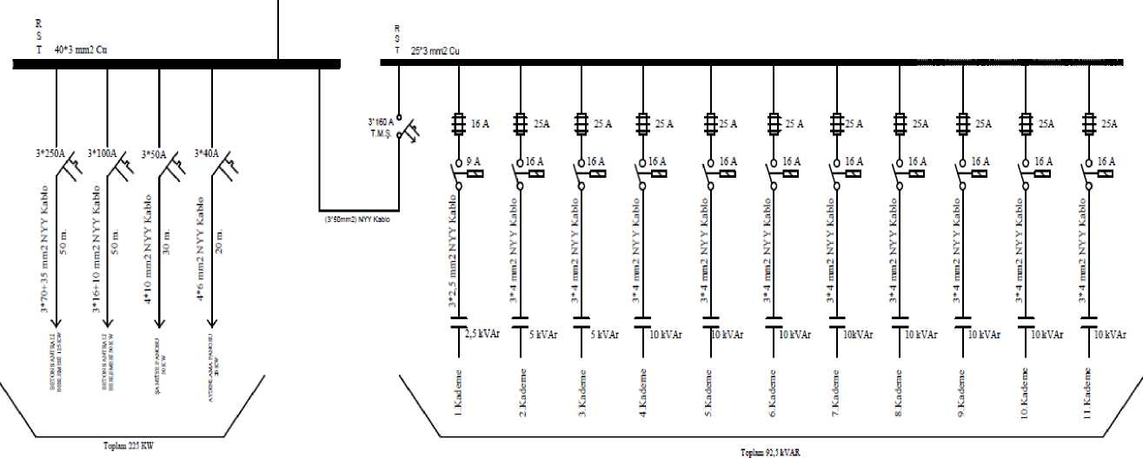

Kurulu Güç Kompanzasyon Panosu

250 KVA projenin akım ve gerilim düşümü hesabı aşağıdaki tabloda gösterildiği yapılmıştır.Bu hesaplamalar yapılırken EMO'nun Temel Bilgiler kitabından yararlanılmıştır.

[TRAFO: 250KVA]

*GERİLİM DÜŞÜMÜ HESABI

|  |  |  |  |
| --- | --- | --- | --- |
|  | 3F + 1N : { 2* ( 3 x 70+35 NYY ) } KABLO | \ | V |
| E / \ h / \ | L : 20 MT. | / |  |

2 5DKVA 225 KW

£ % = 100 * P * L / ( x * q * U2 ) = 100*225000*20/[56*(2*70)*3802)]

£ % = 0,40 < 3 olduğundan ” uygundur ”

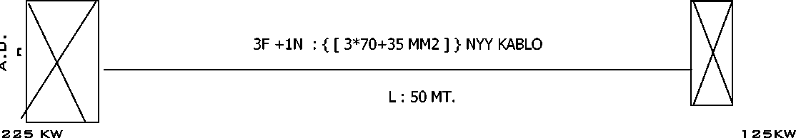

£ % = 100 * P * L / ( x * q * U2 ) = 100*125000*50/[56*70*3802)]

£ % = 1,10 < 3 olduğundan ” uygundur ”

|  |  |
| --- | --- |
| Staj Yeri Yetkilisinin Adı, Soyadı, İmzası | Staj Yapanın İmzası |
|  |  |

**[ TRAFO: 250KVA ]**

* AKI M VE KABLO KESİT HESAPLAMALARI

= P / ( V3 * Un * COS^ )

In

225000 / ( V3*380*0,99 )

404 A olduğundan Kablo kesiti " uygundur

In

345,71

<

Seçilen Termik Manyetik Şalter : 400A dir *

*

404 A : Tanımlı Kablonun Havada yan yana Taşıyacağı Maksimum Akım Değeridir.

*

*

= P / ( V3 * Un * COS^ ) = 125000 / ( V3*380*0,99 )

In

olduğundan kablo kesiti " uygundur

In

192,06

< 202 A

*

Seçilen Termik Manyetik Şalter : 250A dir *

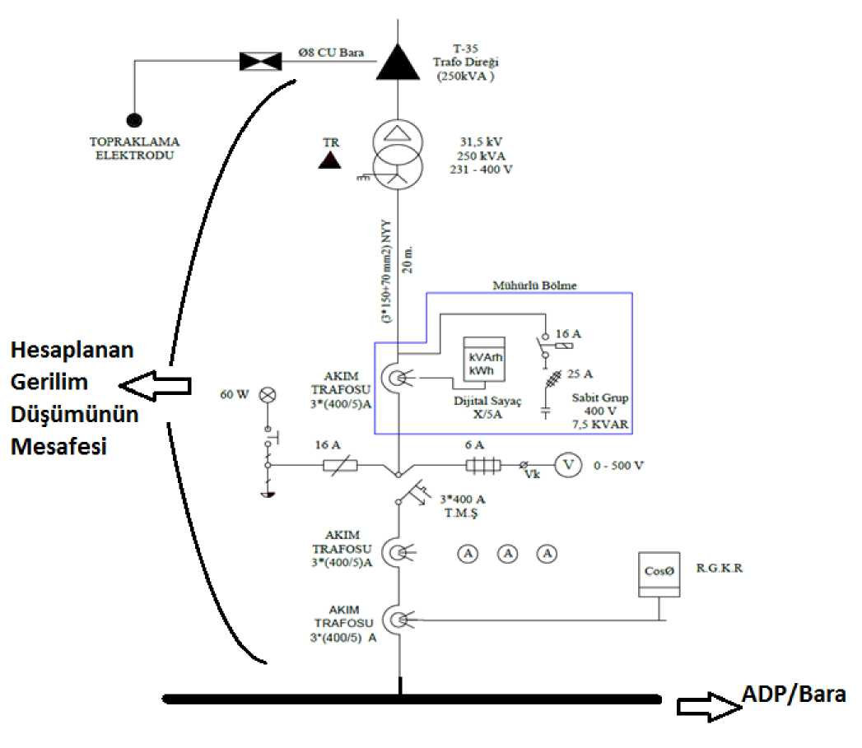

202A : Tanımlı Kablonun Havada Yan Yana Taşıyacağı Maksimum Akım Değeridir.

*

*

|  |  |
| --- | --- |
| Staj Yeri Yetkilisinin Adı, Soyadı, İmzası | Staj Yapanın İmzası |
|  |  |

Galvanizli Trafo Direği; Trafo, AG Panosu ve Parafodur topraklama projesi incelendi.

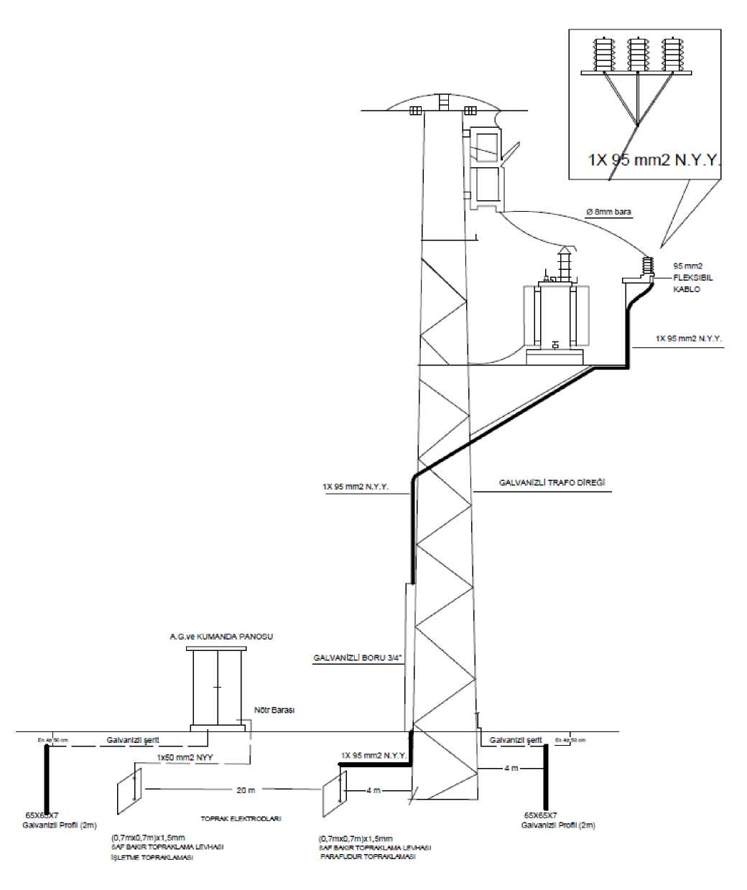

|  |  |
| --- | --- |
| Staj Yeri Yetkilisinin Adı, Soyadı, İmzası | Staj Yapanın İmzası |
|  |  |

Remote Radyatörlü Jeneratör

Remotenin İngilizce anlamı uzak ve Remote Jeneratör ise uzaktan kontrol edilen jeneratörlerdir. Radyatör ise jeneratörü soğutmaya yarar. Borusan'daki jeneratörün çalışma prensibi, buhar gücüne dayanır. Jeneratör çarkı buhar gücü ile çevrilir.

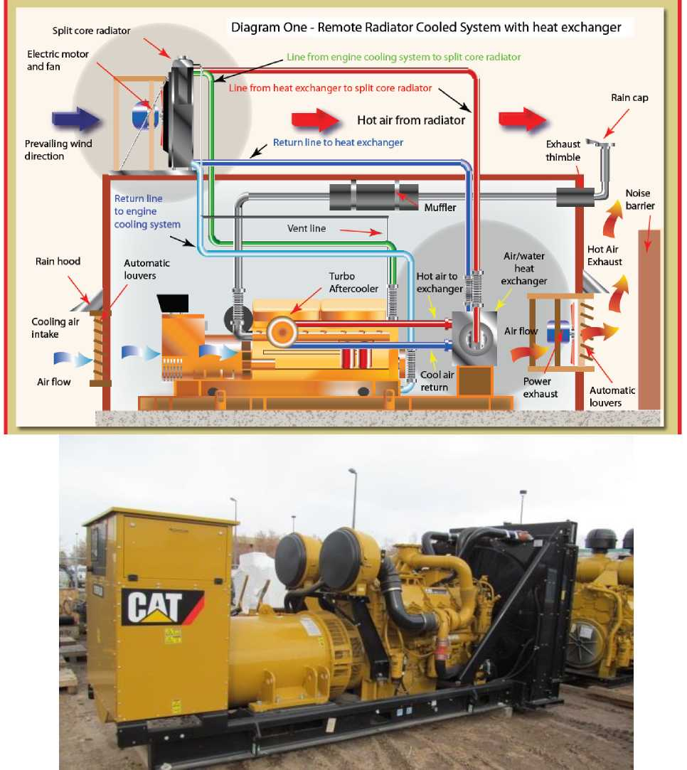

|  |  |
| --- | --- |
| Staj Yeri Yetkilisinin Adı, Soyadı, İmzası | Staj Yapanın İmzası |
|  |  |

Busbarlar çok yüksek akımları taşıyabilen 3 veya 4 adet baradan oluşan modüler şeklinde elektrik enerjisi taşımaya yarar.

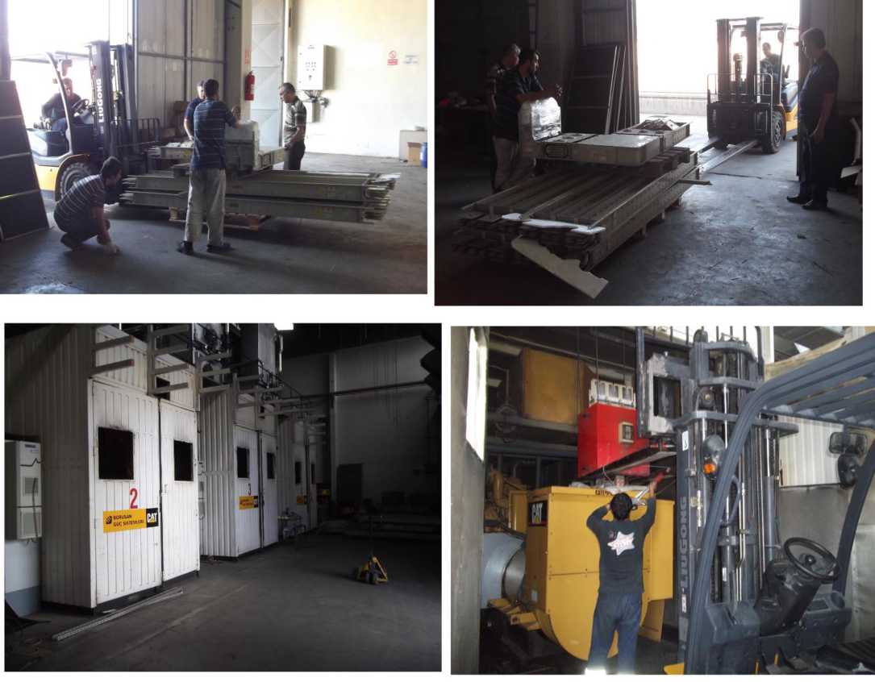

|  |  |
| --- | --- |
| Staj Yeri Yetkilisinin Adı, Soyadı, İmzası | Staj Yapanın İmzası |
|  |  |

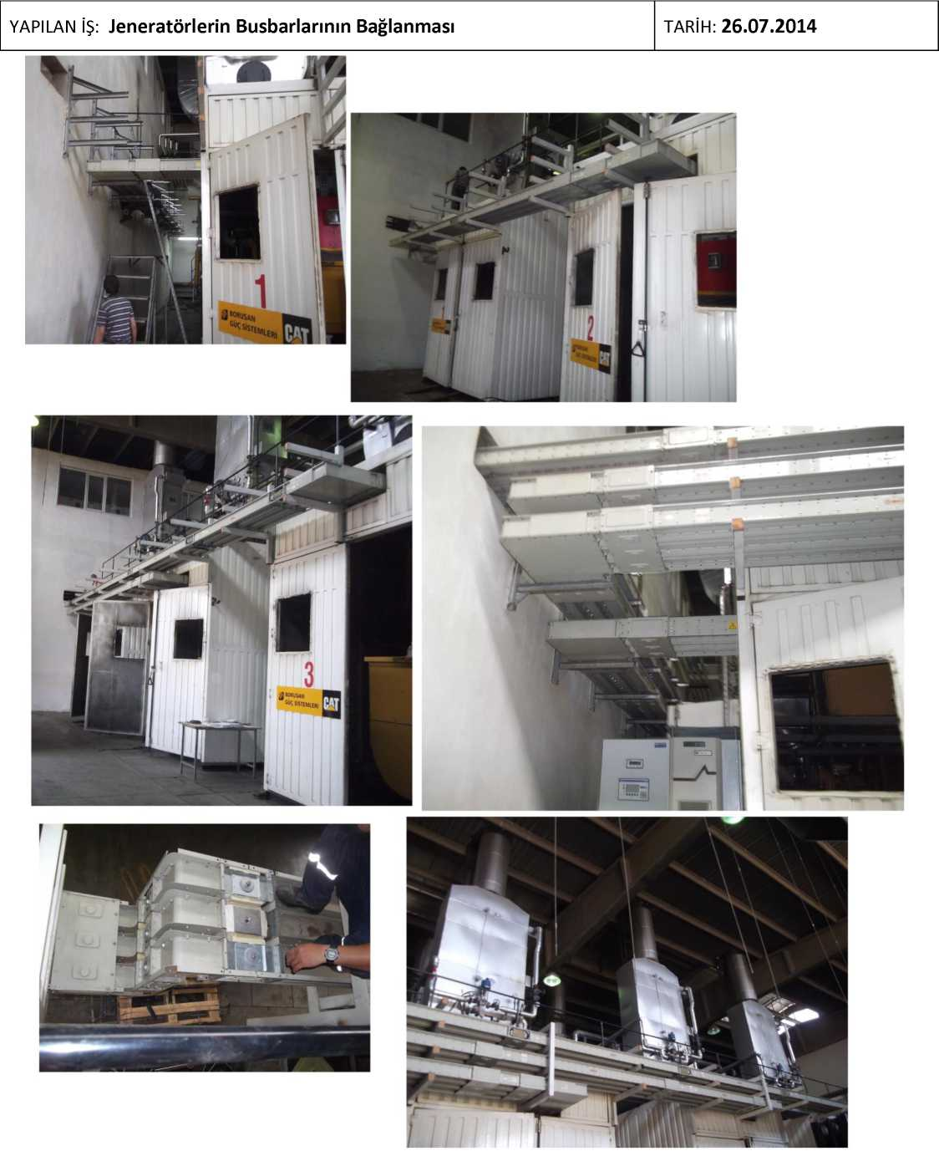

|  |  |
| --- | --- |
| Staj Yeri Yetkilisinin Adı, Soyadı, İmzası | Staj Yapanın İmzası |
|  |  |